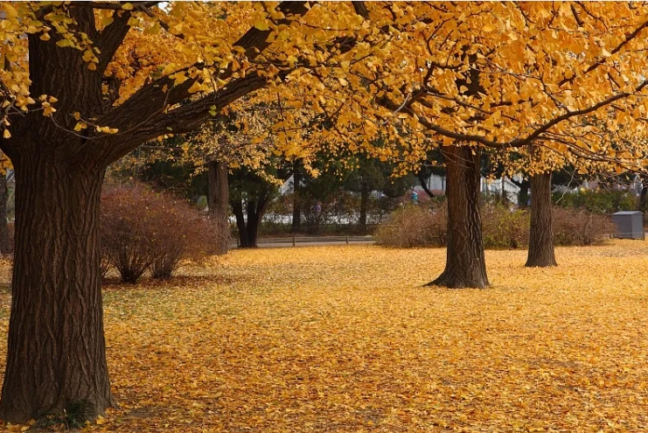
这个场景让你想到了什么？你喜欢吗？一般在什么季节会出现？

